**ALEMANIA CLÁSICA**

con todo incluido

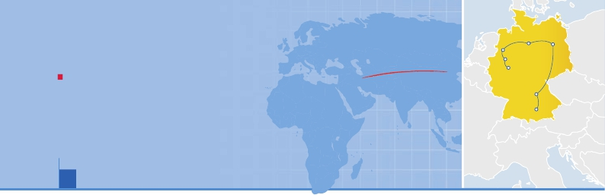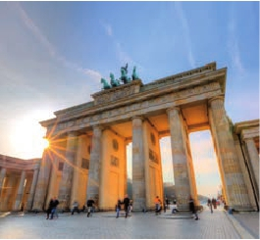

Frankfurt, Colonia, Dusseldorf, Hannover, Berlín, Núremberg y Múnich

PENSIóN COMPLETA O MEDIA PENSIóN Y VISITAS INCLUIDAS

VIAJES POR EL MUNDO

Hannover

Dusseldorf

Colonia

Frankfurt

Berlín

• Panoramicas con guía local: Berlin y Múnich.

• Visitas a Dusseldorf, Hannover, Núremberg, Colonia y Frankfurt.

• Paseo por el barrio judio de Berlín.

• Crucero por el Rhin.

9 días ...  desde 1.080 $ USA

Núremberg

Múnich

Puerta Brandenburgo (Berlín)

DÍA 1 (Sábado) AMÉRICA - FRANKFURT

Presentación en el aeropuerto a la hora indicada para

embarcar en avión con destino Frankfurt. Noche a

bordo.

DÍA 2 (Domingo) FRANKFURT

Llegada, asistencia y traslado al hotel. Cena en el hotel

y alojamiento.

DÍA 3 (Lunes) FRANKFURT - Crucero por el Rhin -

COLONIA - ZONA DUSSELDORF

Desayuno buffet. A continuación, visita panorámica

de Frankfurt, donde destaca su Colegiata, a la que

también se le ha llamado Catedral, aunque nunca fue

sede de ningún obispado, la Iglesia de San Pablo y el

“Alte Oper” Frankfurt. Continuaremos hasta St Goar,

donde embarcaremos en el crucero para navegar por

la parte más bonita del Rhin. Almuerzo a bordo. Des-

embarque en Boppard y continuaremos viajando hacia

Colonia, donde realizaremos una visita de la ciudad en

la que destaca sin duda, su magnífica catedral gótica,

siendo la mayor de Alemania y una de las iglesias más

notables del mundo.Salida hacia nuestro hotel en la

zona de Dusseldorf. Cena en el hotel y alojamiento.

DÍA 4 (Martes) DUSSELDORF -HANNOVER- BERLÍN

Desayuno buffet. Visita de Dusseldorf, capital de Re-

nania del Norte, donde disfrutaremos de su casco an-

tiguo con numerosos museos,galerías y monumentos.

Proseguimos hacia Hannover, capital de la baja Sajo-

nia y ubicada a orillas del río Leine. Realizaremos un

Tour panorámico de la ciudad en la que destacamos

DÍA 5 (Miércoles) BERLÍN

Desayuno buffet. Por la mañana, realizaremos la vi-

sita panorámica con guía local de la ciudad. La capital

alemana tiene una gran historia que contar a sus visi-

tantes. Asolada durante la Segunda Guerra Mundial y

dividida por el Muro durante 28 años, Berlín recupera

su antiguo esplendor a pasos de gigante. Almuerzo en

restaurante. Por la tarde, disfrutaremos de un paseo

por el emblemático Barrio Judío acompañados por el

guía correo. Cena en el hotel y alojamiento.

DÍA 6 (Jueves) BERLÍN

Desayuno buffet. Día libre para pasear por esta em-

blemática ciudad o tenemos la posibilidad de hacer

una interesante visita opcional a Potsdam, ciudad

residencia de los Electores de Brandemburgo desde

el siglo XVII y actualmente Patrimonio Cultural de la

Humanidad. Almuerzo en restaurante. Por la tarde, le

ofreceremos la posibilidad de realizar la visita opcio-

nal al Berlín Artístico en la que conoceremos el Museo

Pérgamo y el Museo Egipcio. Cena en el hotel y alo-

jamiento.

DÍA 7 (Viernes) BERLÍN -NUREMBERG- MUNICH

Desayuno buffet, y a continuación, partiremos con

destino Núremberg, importante ciudad alemana

que, a pesar de ser destruida en gran parte durante

la II Guerra Mundial, ha reconstruido sus edificios de

acuerdo a los planos originales. Llegada, almuerzo en

restaurante y visita de la ciudad, destacando su Cas-

tillo Imperial del siglo XI, y la casa de Alberto Durero,

entre otros monumentos. Continuaremos nuestra

etapa hasta Múnich, Capital de Baviera. Llegada, cena

en hotel o restaurante según hotel confirmado por

fecha y alojamiento.

DÍA 8 (Sábado) MUNICH

Desayuno buffet y visita de la ciudad con guía local.

Emplazada al norte de los Alpes bávaros, en el río Isar,

la ciudad de Múnich fue fundada por Enrique León

en el año 1158. De ella, podemos destacar:el Castillo

y parque Nymphemburg, el famoso carrillón de Gloc-

kenspiel, la ciudad Olímpica, el imponente edificio

renacentista de la Iglesia de San Miguel, con la mayor

bóveda de cañón de la región situada al norte de los

Alpes; la Catedral gótica en la que se conservan aún

vidrieras de los siglos XIV al XVI, etc. Almuerzo en

restaurante y tarde libre para seguir disfrutando de

visitas de interés y pasear por esta maravillosa ciudad.

Posibilidad de realizar, opcionalmente, la visita al Cas-

tillo de Neuschwanstein, una de las joyas de Alemania.

Cena en hotel o restaurante según hotel confirmado

por fecha y alojamiento.

DÍA 9 (Domingo) MUNICH

Desayuno y traslado al aeropuerto de Munich. Fin del

viaje y de nuestros servicios.

Fechas de salida

Mayo        25

Junio         **1**   8   **15**  29

Julio          6   **13**  20   **27**

Agosto        3   **10**   17  **28**   31

Septiembre    **7**

Octubre       **5**

*Fechas en**negrita** opera invertido.

Precios por persona en $ USA

En habitación a doble ................................   1.080

Spto. habitación individual........................    350

Descuento media pensión...........................    -155

Hoteles previstos o similares

Frankfurt  Nh Frankfurt Morfelden 4****   Waldorf

H. I. Ex. Frankfurt Messe 3***   Ciudad

Dusseldorf Mercure Ratingen 3***Sup           Periferia

Mercure Neuss 4****         Periferia

Berlín     Ibb Blue Berlin Airport 3***    Periferia

Azimut City South 3***        Ciudad

Munich   H. I. Ex. Munich Messe 3***    Periferia

Incluido en el tour

• Guía acompañante y asistencia desde el primer

momento de llegada hasta el último día.

• Traslados aeropuerto-hotel-aeropuerto.

• Hoteles: 7 noches de estancia en los hoteles

indicados o similares, con baño o ducha.

• Comidas: 7 desayunos, 6 almuerzos y 7 cenas.

• Excursiones de día completo:

Panorámica de Frankfurt, Crucero por el Rhin con

almuerzo a bordo y visita de Colonia.

Panoramica de Berlin con guía local y paseo por el

barrio judio.

• Excursiones de medio día:

Panorámica de Dusseldorf

Panorámica de Hannover

Panorámica de Núremberg

Panorámica con guía local de Múnich.

• Entradas incluidas:

Crucero por el Rhin.

• Auto-pullman de lujo para todo el recorrido. Peajes

de autopistas.

• Servicio de audio individual durante todo el viaje.

• Seguro de viaje.

No incluido en el tour

• Todo lo que no esté expresamente indicado como

incluido en el itinerario.

su magnífico Ayuntamiento, que sobrevivió a los bom-

bardeos de la II Guerra Mundial, la Iglesia Memorial de

Santa Águeda y el barrio de la Marktkirche o Iglesia del

Mercado Viejo. Almuerzo en restaurante. Terminare-

mos nuestra etapa de hoy en Berlín. Cena en el hotel

y alojamiento.

**i**

Notas de interés

• El desayuno buffet se compone de café, infusiones, pan,

bollos, queso y fiambre.

• En fechas donde coincida una feria/congreso o evento

especial como el Oktoberfest en Múnich, el alojamiento

podrá estar fuera de la ciudad

53 PANAVISIÓN